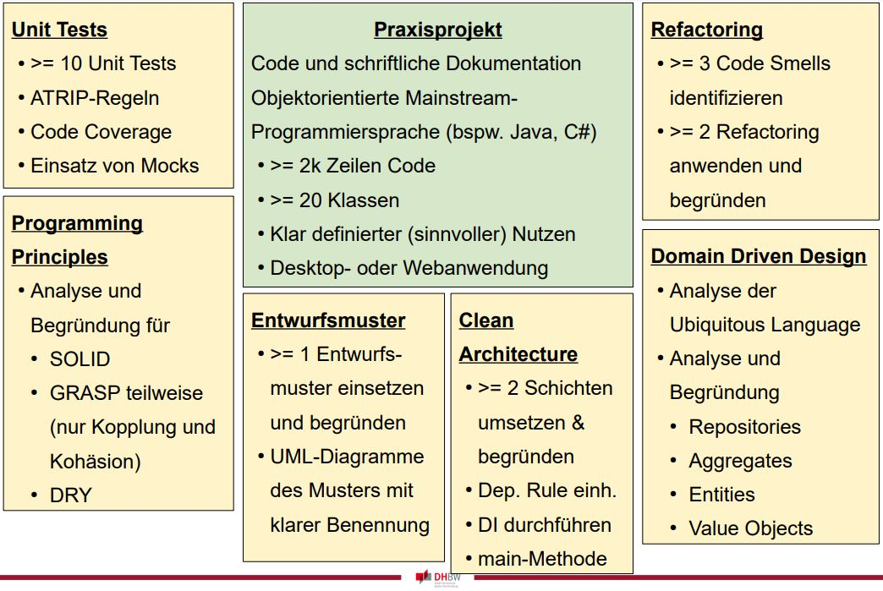

Unit Tests

Einführung
Unit Tests sind automatisierte Tests, die von Entwicklern geschrieben werden, um die Funktionalität von einzelnen Code-Units (kleine Teile des Programmcodes) zu überprüfen. Diese Tests werden in der Regel mit speziellen Frameworks geschrieben und ausgeführt.
Das Ziel von Unit Tests besteht darin, sicherzustellen, dass der Code für einzelne Komponenten der Software richtig funktioniert und die erwarteten Ergebnisse liefert. Dies hilft, Fehler frühzeitig zu erkennen und zu vermeiden, indem sie in einem frühen Stadium des Entwicklungsprozesses gefunden und behoben werden.
Insgesamt tragen Unit Tests dazu bei, die Entwicklungszeit zu verkürzen und die Qualität und Stabilität der Software zu verbessern.

ATRIP-Regeln
ATRIP-Regeln
- Automatic - Eigenständig
  - Die Tests müssen ihre Ergebnisse selbst überprüfen
- Thorough - Gründlich (genug)
  - Jede missionskritische Funktionalität ist getestet
  - Für jeden aufgetretenen Fehler existiert ein Testfall, der ein erneutes Auftreten verhindert
- Repeatable - Wiederholbar
  - Jeder Test sollte jederzeit (automatisch) durchführbar sein und immer das gleiche Ergebnis liefern
- Independent - Unabhängig voneinander
  - Tests müssen jederzeit in beliebiger Zusammenstellung und Reihenfolge funktionsfähig sein
- Professional - Mit Sorgfalt hergestellt
  - Testcode sollte so leicht verständlich wie möglich sein

Code Coverage
Code Coverage ist ein Maß dafür, wie viel des Programmcodes während der Testausführung durchlaufen wird. Es wird als Prozentsatz des Codes gemessen, der während der Testausführung ausgeführt wird, im Verhältnis zur Gesamtanzahl des Codes.
Code Coverage ist ein wichtiges Instrument zur Überprüfung der Qualität und Vollständigkeit von Tests. Es hilft Entwicklern, ihre Testabdeckung zu überwachen und sicherzustellen, dass die Tests effektiv sind und alle wichtigen Codepfade abdecken.

Mocks
Mocks (oder auch Mock-Objekte) sind spezielle Objekte, die in Unit-Tests verwendet werden, um Abhängigkeiten von anderen Komponenten zu simulieren. Sie werden eingesetzt, um Code-Einheiten zu testen, die von anderen Komponenten abhängen, wie zum Beispiel Datenbanken, Webdiensten, externen Bibliotheken oder anderen Klassen.
Mocks werden verwendet, um das Verhalten einer Abhängigkeit zu imitieren und somit zu vermeiden, dass der Test auf externe Ressourcen zugreifen muss, die möglicherweise nicht immer verfügbar sind oder nicht konsistentes Verhalten aufweisen. Stattdessen können Entwickler Mock-Objekte erstellen, die das erwartete Verhalten simulieren und so den Test vereinfachen und beschleunigen.
Im Grunde genommen wird bei der Verwendung von Mock-Objekten der Code der Abhängigkeit durch einen einfachen, selbst definierten Code ersetzt. Somit kann das Verhalten der Abhängigkeit im Test kontrolliert und überprüft werden, um sicherzustellen, dass die getestete Code-Einheit korrekt arbeitet.
Mocks sind ein wichtiger Bestandteil von Unit-Tests, da sie dazu beitragen, Tests unabhängig von externen Ressourcen zu machen und somit die Zuverlässigkeit der Tests zu erhöhen. Sie ermöglichen es Entwicklern, den Code effektiver zu testen und Fehler frühzeitig zu erkennen.

Testbereiche (warum?)
- Artikel Liste & Detail Ansicht
  - Verwaltung von Artikeln (Kernfunktion der Software)
  - Kritischste Funktionen
- Shopping List
  - ..
- Profil
  - …

Aufbau Tests
In Angular werden .spec-Dateien (kurz für Spezifikationsdateien) verwendet, um Unit-Tests für Komponenten, Dienste oder Direktiven zu erstellen. Diese Dateien sind Teil des Test-Setups von Angular und enthalten die Testfälle, die die Komponenten oder Dienste auf ihre Funktionalität prüfen. Angular erstellt automatisch eine .spec-Datei für eine Komponente oder einen Dienst, wenn diese(r) mit dem Angular-CLI generiert wird.
Die .spec-Datei hat normalerweise den gleichen Namen wie die Komponente oder der Dienst, dem sie zugeordnet ist, mit dem Suffix ".spec.ts". Zum Beispiel wird für eine Komponente namens "MeineKomponente" eine .spec-Datei mit dem Namen "meine-komponente.spec.ts" erstellt.
Die .spec-Datei enthält im Allgemeinen eine oder mehrere Test-Suiten, die jeweils mehrere Testfälle enthalten. Die Testfälle prüfen die verschiedenen Aspekte der Funktionalität der Komponente oder des Dienstes, indem sie bestimmte Methoden oder Eigenschaften der Komponente oder des Dienstes aufrufen und die erwarteten Ergebnisse vergleichen.

Beispiel

